2020 —— 2021 学年第 1 学期
班级： 姓名： 学号： 试题共 3 页 加白纸 1 张
密 封 线
《 数据结构 》课程试题

- 简答题（每小题5分，共20分）
- 简述数据逻辑结构与存储结构的关系。
答：数据的存储结构是逻辑结构的物理表示，同一种逻辑结构可有多种存储结构

2、简述栈的主要特点，并给出一个栈的应用例子。
答：先进后出；可以用来设计树的前序遍历非递归算法。

3、求模式串“aabb”的next 数组。
next[0]=-1; next[1]=0;
next[2]=1;
next[3]=0;

4、简述折半查找对被查线性表的要求。
答：被查线性表储存方式是顺序存储，并且数据元素是有序的

- 解答题 （每小题10分，共20分）
1、假设一棵二叉排序树的后序遍历序列为 ACDBFIJHGE，给出中序遍历序列和前序遍历序列。

答：
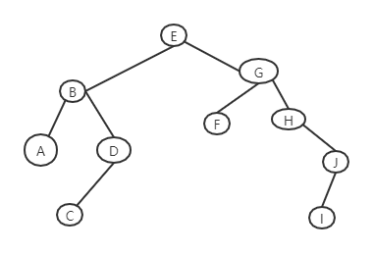
从而中序序列为 ABCDEFGHIH
前序序列为 EBADCGFHJI

2、简要说明归并排序算法的思想，并以(18，2，20，34，12，32，6，16）为关键字来说明归并排序算法的过程。
答：以二路归并解释，将相邻两个有序的子表合并成一个有序的表

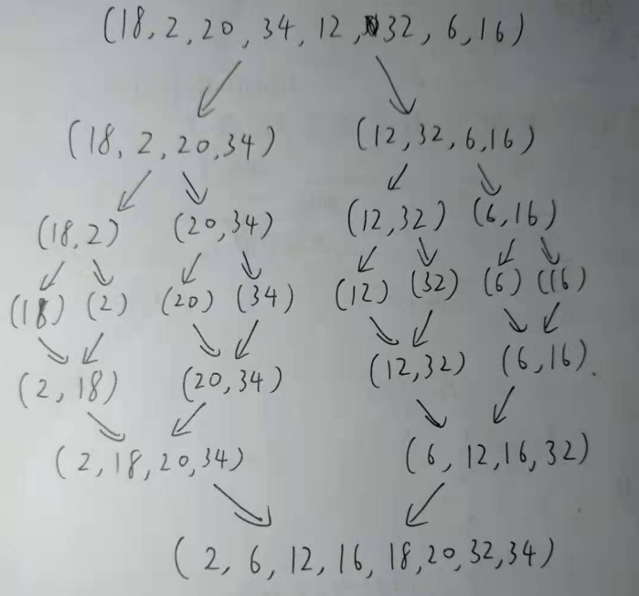
第一趟：(18)，(2)，(20)，(34)，(12)，(32)，(6)，(16)
第二趟：(2，18)，(20，34)，(12，32），(6，16)
第三趟：(2，18，20，34)，(6，12，16，32)
第四趟：(2，6，12，16，18，20，32，34)

- 综合题（每小题15分，共30分）

1、阅读下面关于有序顺序表的算法，回答问题：

void fun1 (SqList *LA，SqList *LB，SqList *&LC)
{ int i=0，j=0，k=0;
LC=(SqList *)malloc(sizeof(SqList));
while (i<LA->length && j<LB->length)
{ if (LA->data[i]<LB->data[j])
{ LC->data[k]=LA->data[i];
i++;k++;
}
else
{ LC->data[k]=LB->data[j];
j++;k++;
}
}
while (i<LA->length)
{ LC->data[k]=LA->data[i];
i++;k++;
}
while (j<LB->length)
{ LC->data[k]=LB->data[j];
j++;k++;
}
LC->length=k;
}

（1）假设LA，LB均为有序的顺序表，简要说明该算法的功能；
答：将LA，LB合并为新的有序表LC

（2）假设LA、LB的规模分别为n、m，给出算法的时间复杂度；
答：O(n+m)

（3）若LA中的元素依次为 1,3,4,6,7， LB中元素为 2,5,8,9，则调用该算法后
LC中元素依次是什么？
答：LC中元素依次为 1,2,3,4,5,6,7,8,9

2、无向带权图G=<V, E, W>如图所示：
(1)求G的邻接矩阵A；
(2) 画出G的邻接表；
(3) 画出G的基于克鲁斯卡尔算法所得的最小生成树。
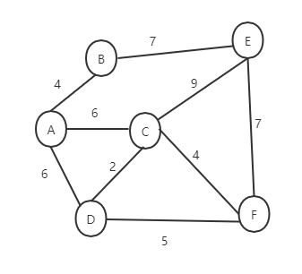
答：
邻接矩阵： 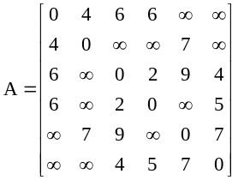
邻接表：
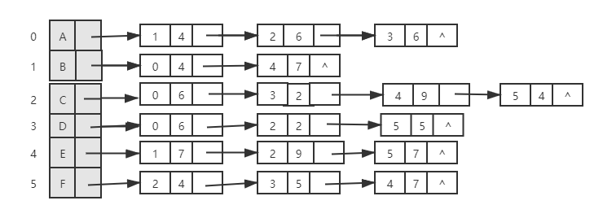
最小生成树：
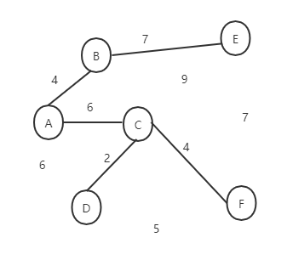

四、算法设计题：（每小题15分，共30分）。
1、假设线性表L采用单链表存储结构，设计一个算法，在L的数据元素最大值之前插入（假设L的各个数据元素值不同）数据元素x。
void insert(LinkNode *L,int x){
LinkNode *p1=L,*p2=L->next;
LinkNode *pmax=p2,*pre=p1;
while(p2!=NULL){
if(p2->data>pmax->data){
pmax=p2;
pre=p1;
}
p1=p2;
p2=p2->next;
}
LinkNode *X=new LinkNode();
pre->next=X;
X->next=pmax;
X->data=x;
}

2、假设二叉树采用二叉链存储结构，设计一个算法，求二叉树中第k层结点个数。
int sum=0;
void find(BTNode *p,int ans,int k){
if(p==NULL) return;
if(ans==k){
sum++;
return;
}
find(p->lchild,ans+1,k);
find(p->rchild,ans+1,k);
}

